Юноши Приморья - лучшие в мотоспорте!

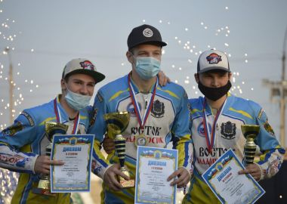 | Гонщики приморской команды «Восток» стали лучшими по результатам первенства России по спидвею среди юниоров. Павел Лагута, Марк Карион и Виталий Котляр в финале соревнований, которые прошли 13 сентября в Балаково заняли весь пьедестал.  Победителем юниорского первенства стал Павел Лагута, который набрал 14 очков из 15 возможных. Второе место занял Марк Карион с 13 очками. Бронзовую медаль выиграл победитель прошедшего в августе первенства России до 19 лет Виталий Котляр, который по итогам пяти заездов набрал в свой арсенал – 12 очков.
Нужно отметить, что теперь гонщики «Востока» поборются за награды в финале взрослого чемпионата России по спидвею, который пройдет 20 сентября в городе Октябрьский.
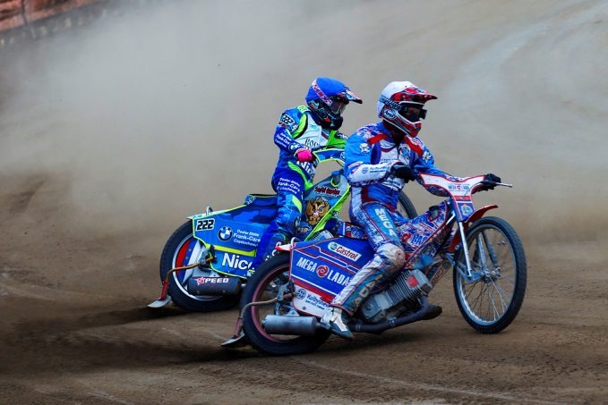 | Кроме того, команда «Восток» в командном чемпионате России делит вторую строчку турнирной таблицы с тольяттинской командой «Мега Лада». Командам предстоит встреча в Тольятти 15 сентября. Также в гостях 17 сентября приморские спидвеисты встретятся с лидером чемпионата – «Турбиной» из Балаково. Заключительные домашние гонки против «Башкирии» команда «Восток» проведет в Уссурийске 11 и 14 октября.
Этот великолепный, эмоциональный вид мотоциклетного спорта с первых же дней своего становления навсегда захватил в плен сердца тех, кто любит скорость, риск и наивысшее спортивное мастерство.

Принято считать, что день рождения спидвея приходится на 15 декабря далекого 1923 года, когда состоялась первая гонка в Австралии в местечке Вест-Майтланд. Это событие послужило началом глобального распространения спидвея по Европе.  В Советском Союзе спидвей возник в 1958 году, в последствие он приобрел большую популярность и в короткое время охватил практически все районы нашей необъятной Родины. | 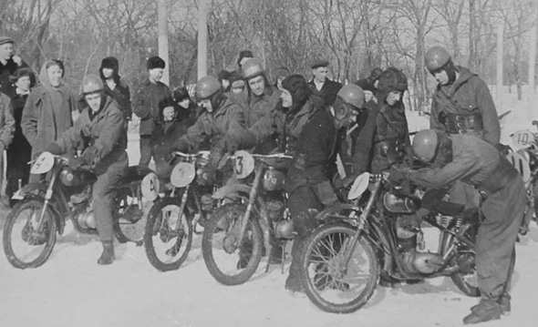
Более 60 лет назад состоялись первые в СССР соревнования по спидвею. Проводились они на Большой спортивной арене Центрального стадиона имени Ленина в Москве, что само по себе - явление уникальное.

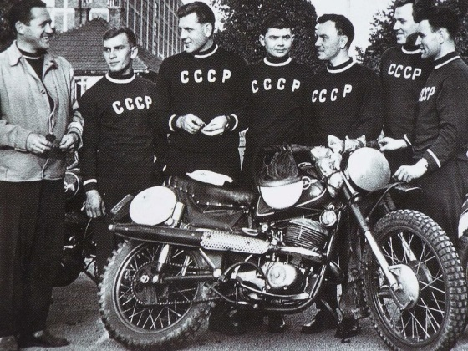 | 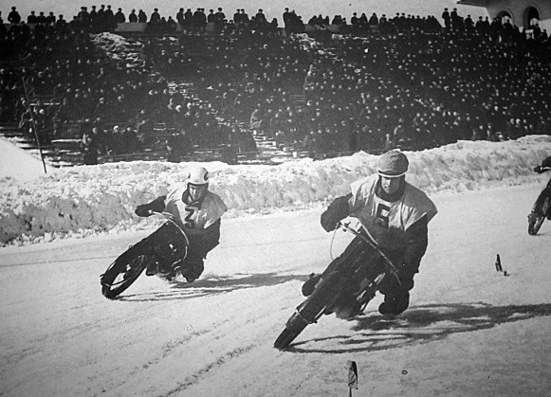
Мотокросс представляет собой довольно эффектную гонку на спортивных мотоциклах, проводимую на пересечённой местности по замкнутой трассе как с естественными, так и с искусственными препятствиями в виде крутых подъёмов, спусков, поворотов, канав с водой, песка, мостов и трамплинов. Но гораздо сложнее и интереснее выглядят соревнования мотэкипажей на мотоциклах с колясками.

Мотокросс на мотоциклах с коляской является одной из дисциплин мотоциклетного спорта. Одной из особенностей этой дисциплины является наличие двух спортсменов на одном мотоцикле, где второй гонщик, находящийся в коляске, активно противодействует опрокидыванию мотоцикла, смещаясь в сторону центра поворота. | 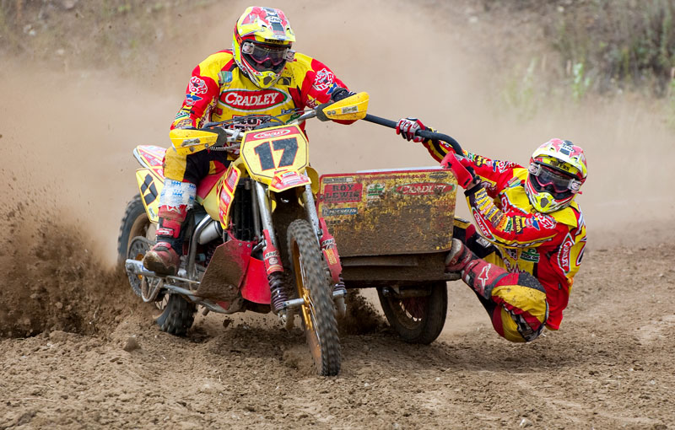
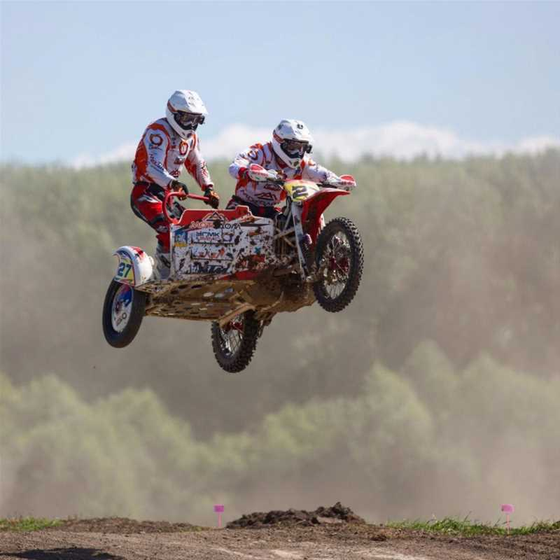 | Для проведения шоссейно-кольцевых мотоциклов с коляской делают трёхколёсные мотоциклы с единым корпусом обтекаемой формы. В таких мотоциклах отдельной коляски как таковой нет; по конструкции они сильно отличаются от обычных мотоциклов.  В некоторых случаях (например, при рекордных заездах) мотоцикл управляется одним гонщиком, а в коляске размещается балласт установленной правилами массы.

Один из четырех действующих клубов в России по спидвею команда «Восток», является самым титулованным спортивным клубов в Приморье. Команда, образовавшаяся в 1962 году, застала золотые времена отечественного спидвея, когда в лиге СССР выступало 49 команд. «Восток» воспитал не одно чемпионское поколение, оставался на плаву в трудные 90-ые годы, когда домашний стадион «Авангард» был таможенной площадкой для японских машин, пережил раскол в 2004 году, затем опять начал свое восхождение на пьедестал побед! О спортивном восхождении команды свидетельствует «золотая эпоха 2015-2016» и конечно, достижения спортсменов «Восток» в настоящее время!

Информацию подготовил:
Барабаш Алексей Александрович, педагог дополнительного образования 1 категории МБОУДО «Станция юных техников» Артемовского городского округа, руководитель кружка «Автоконструктора».

